Orgelconcert 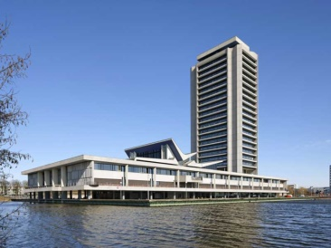
op het kabinetorgel in de Bois-le-Duczaal
Provinciehuis ‘s-Hertogenbosch

Yvonne Jonker, hobo
Véronique van den Engh, orgel
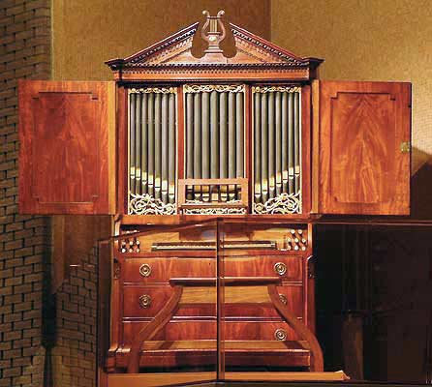

Maandag 27 maart
20.00 uur
Vanaf 19.30 koffie/ thee
Toegang gratis

Op het programma staan werken van:
Merula, Giminiani, Wesley, Stanley, Britten,
Sweelinck, Pirenne, van der Putt, De Klerk, Andriessen, Peters

Bekijk het orgeltje op: www.brabantorgel.nl

